从设计到建造一一2018＂筑木•筑竹＂论坛

2018年9月14日·上海

主办：中国建设科技集团股份有限公司、同济大学建筑设计研究院（集团）有限公司、《建筑技艺》杂志社
承办：《建筑技艺》杂志社、亚太建设科技信息研究院有限公司
协办：苏州昆仑绿建木结构科技股份有限公司、浙江大村竹业有限公司
媒体支持：《建筑结构》杂志社、《建筑幕墙》杂志社
时间：2018年9月14日（全天论坛），2018年9月15日（上午半天项目参观）
论坛地点：同济大学建筑设计研究院（集团）有限公司 一层报告厅（上海市杨浦区四平路1230号，地铁10号线同济大学站-2口）
参观项目：上海西郊宾馆意境园（上海市长宁区虹桥路1921号，上海西郊宾馆内）

一、论坛背景
木建筑是可持续建材，具有耐久性好、保温节能、施工周期短、布置灵活等优点，在很多国家有良好的应用。中国建造木建筑的历史源远流长，传统的抬梁、穿斗式或是混合两者的木结构建筑，无不处处体现着精细的设计与施工。但在快速的城市化进程中，木建筑却离我们越来越遥远。近来随着《国务院办公厅关于大力发展装配式建筑的指导意见》等提出在具备条件的地方倡导发展现代木结构建筑，我们也看到一些运用胶合木或胶合竹为主要材料、以钢木混合、混凝土与木结合的装配式建筑不断涌现。利用胶合木、胶合竹再加工后的结构性能稳定，可用于柱、梁、椽子、格栅等部位，通过工厂预制、现场组装，不仅施工高效、快捷，而且更重要的是传递出材料的自然美和表现力，符合节能环保的要求，有较好的应用前景。
本次论坛特别邀请多位在现代木建筑方面有着深入研究与实践探索的知名建筑师，从设计、建造、规范、研究等多角度进行精彩分享。相信本次论坛必将引起行业对木建筑的关注，从而推进其在国内的良性发展。
二、大会报告
姓 名 | 单位、职务 | 报告题目
丁洁民 | 同济大学建筑设计研究院（集团）有限公司总工程师，全国工程勘察设计大师，英国皇家资深注册结构工程师。 | 大跨度钢木组合结构的应用特点与实践
章 明 | 同济大学建筑与城市规划学院建筑系副主任、教授，同济大学建筑设计研究院（集团）有限公司原作设计工作室主持建筑师 | 走向新木构
张 彤 | 东南大学建筑学院副院长 | 自然木构，生息营造
王兴田 | nko日兴设计创始人 | 在地设计
张 斌 | 致正建筑工作室Atelier Z+创始人、主持建筑师，同济大学建筑与城市规划学院客座教授 | 基础设施的日常尺度——东岸望江驿的木构及其它
刘宇扬 | 刘宇扬建筑事务所创始人、主持建筑师，香港大学建筑学院荣誉副教授 | 浅谈几件木构小品之尝试与演绎
张 男 | 上海中森建筑与工程设计顾问有限公司总建筑师、止境设计工作室主持建筑师 | 木构建筑的起步实践
刘 艺 | 中国建筑西南设计研究院执行总建筑师 | 大跨度木构设计探索
李 竹 | 东南大学建筑设计研究院有限公司建筑技术与艺术（ATA）工作室主任、主持建筑师 | 工业竹，从装饰到结构的初探
覃池泉 | 苏州工艺美院教师，物建筑工作室主持建筑师 | 互承结构的谱系及应用
孟宪川 | 南京大学建筑与城市规划学院助理研究员 | 木屋顶——从小尺度到大尺度
陆 洋 | 日本山田宪明构造设计事务所 | 传统木结构在现代社会的应用
周金将 | 苏州昆仑绿建木结构科技股份有限公司技术中心总监 | 空间木结构实践和应用
陈永杰 | 浙江大村竹业有限公司总经理 | 集竹之大成一一集成竹在建筑中的应用实践

三、项目参观：上海西郊宾馆意境园
上海西郊宾馆位于上海市长宁区，始建于1960年，占地1160亩，是上海最大的五星级花园别墅式国宾馆，园内遍植名木古树，奇花异草，亭台水榭点缀着8万平方米的湖面。这里接待了英国女皇、日本天皇、德国首相科尔、美国总统布什、俄罗斯总统普京、美国第四十四届总统奥巴马等在内的百余批国内外名人政要，毛泽东、邓小平、江泽民同志，胡锦涛主席、温家宝总理也曾在此下榻。APEC峰会、上海合作组织的成立和五周年庆典活动均在此举行。
上海西郊宾馆意境园项目位于西郊宾馆内，是重型木结构体系建筑。为了迎接首届进出口博览会的需要，项目将承担重大国事接待任务。项目采用“ 四微二零” 的新建筑理念，即微资源、微现场、微能耗、微排放和零距离、零污染，由苏州昆仑绿建木结构科技股份有限公司建造。项目结构极其复杂，加工和安装是一大挑战，设计、施工、营运中心、技术中心、制造中心等多部门始终保持深入交流，保障项目有效推进。项目将于2018年9月份完工，届时可以一睹项目全貌，意境园不仅让木结构绽放美感，木结构的美感也令意境园得以升华。
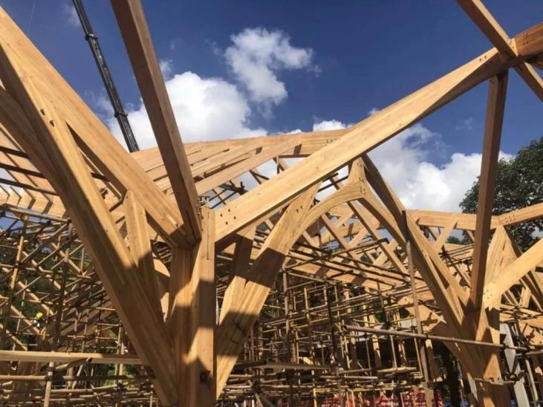
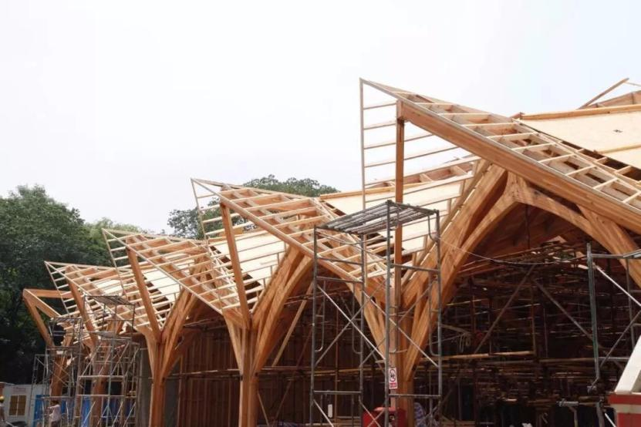
四、会议招商
本次会议提供协办单位、会场展位等多种宣传形式，具体可来电垂询：18701529806。

五、会议费用及报名方式
◆ 会议费用：代表缴纳1000元会议费（包含论坛资料、论坛当日中午套餐、听课、项目参观、茶歇），不含交通和住宿费，论坛视频会在论坛结束后3周内统一发送到邮箱。
◆ 报名方式：请登陆《建筑技艺》官网首页（www.atd.com.cn）右侧公告栏，下载填写会议回执表并于9月13日之前发至：AT.2011@qq.com，会务组将在3个工作日内回复是否报名成功，如未收到回复请及时与会务组联系。须提前缴纳会议费以保证参会名额和酒店住房，付款信息如下：
户名：亚太建设科技信息研究院有限公司；
开户银行：招商银行北京东三环支行；
账号：110908001310606；
汇款用途：竹木论坛+参会人员姓名。
特别提醒：请尽量采用银行汇款（柜台转款、网上银行和手机银行均可）形式，不推荐使用支付宝汇款（因支付宝系统原因会造成汇款信息不全，不能及时进账并开具发票）

六、会议地点
论坛地点：同济大学建筑设计研究院（集团）有限公司 一层报告厅（上海市杨浦区四平路1230号，地铁10号线同济大学站-2号出口）
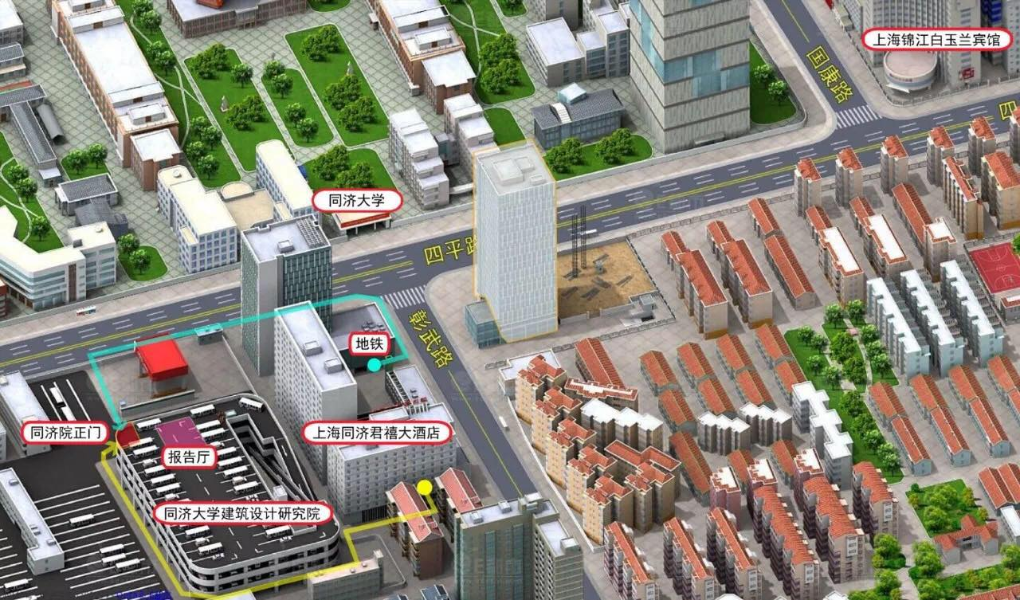
酒店推荐：会务组不负责订房事宜，请各位代表自行通过携程网等方式提前预定酒店，推荐如下：
（1）上海同济君禧大酒店（上海杨浦区彰武路50号），标准间、大床间：约650元/间/天（含早餐）。酒店预订电话：021-33626888。
（2）上海锦江白玉兰宾馆（上海杨浦区四平路1251号），标准间、大床间：约500元/间/天（含早餐）。酒店预订电话：021-65986888。

七、参观特别提示
9月15日早8:30从同济大学建筑设计研究院（集团）有限公司门口集合，乘坐大巴车统一出发去往参观项目，参观项目距离论坛会场24km（车程约45分钟），距离虹桥国际机场10km（车程约26分钟），距离上海南站12.5km（车程约30分钟）。预计参观于上午11点结束，请代表妥善安排返程时间。
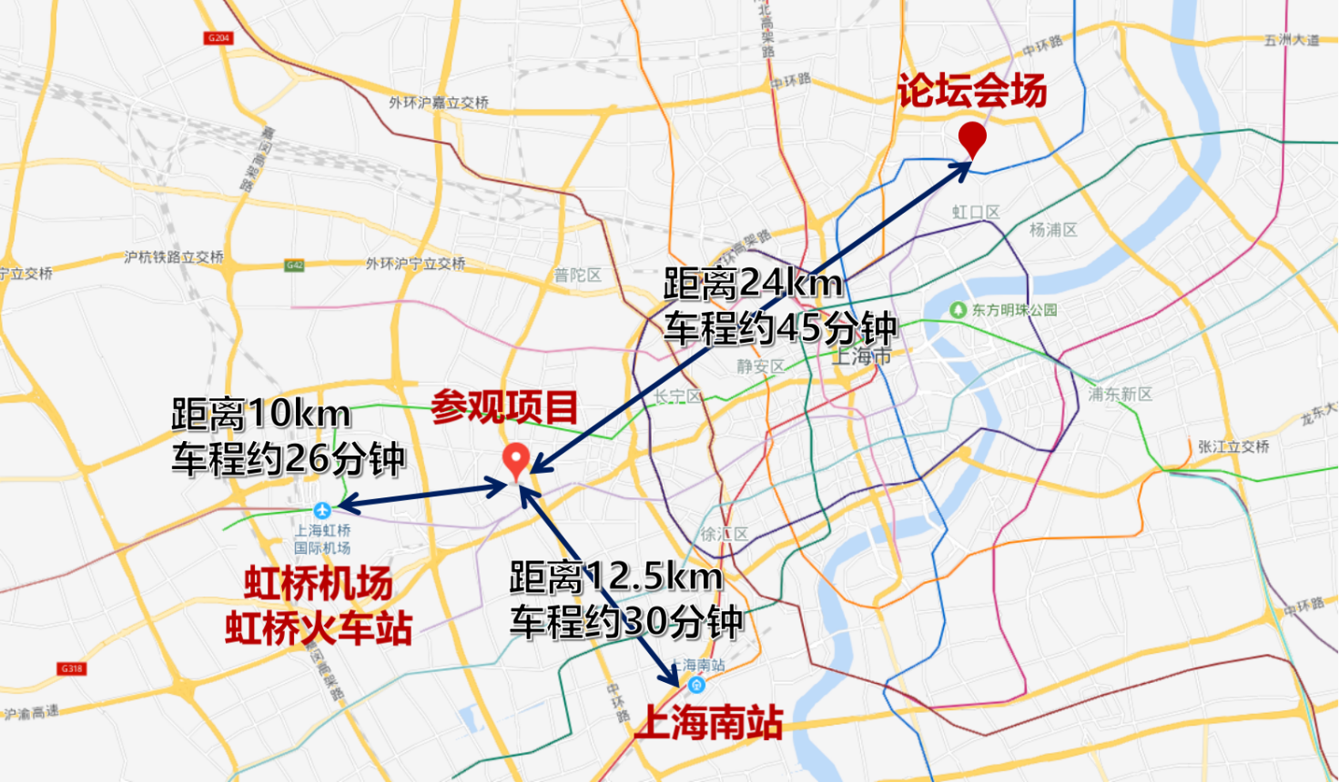

八、会务组联系方式
《建筑技艺》杂志社
惠晓乐：010-57368774，18513453264（报名及发票查询）
刘笑楠：010-57368773，13810118673（会议咨询）
杨 琳：010-88375434，18701529806（会议招商）
E-mail：ATbaoming@qq.com（报名、咨询专用）
网 址：www.atd.com.cn
欢迎关注《建筑技艺》官方微信
现有粉丝31万+

特 别 提 醒
（1）关于发票事宜：请在填写回执表前跟本单位财务部门了解清楚是否需要开具增值税专用发票，如果需要，请您提供准确的增值税专用发票信息，包括：发票抬头（即名称）、税号、地址、电话、开户银行、账号；如您未提供增值税专用发票信息，则默认开具增值税普通发票，开具后一律不能更改退换！！！
（2）请尽量采用银行汇款（柜台转款、网上银行和手机银行均可）形式，不推荐使用支付宝汇款（因系统原因，支付宝汇款会造成汇款信息不全，不能及时进账和开具发票）。

附：从设计到建造一一2018＂筑木•筑竹＂论坛（填写完整后发送到：AT.2011@qq.com）
参会代表姓名 | 单位 |  | 职务或职称 | 手机 |  | 邮箱
汇款信息 |  | 汇出方式（银行、支付宝、微信）
 |  | 汇出时间（格式：年/月/日）
 |  | 汇款单位（以个人名义汇款请注明汇款人）
 |  | 汇款金额（元）
发票信息 |  | 发票张数（无特殊要求按总金额开一张）
 |  | 发票抬头（务必准确）
 |  | 税号
 |  | 发票内容 |  |  | 会议费
发票接收人信息 |  | 姓名
 |  | 地址（务必详细，以免丢失）
 |  | 手机
如需开增值税专用发票，需详细填写右侧相关信息；只需增值税普通发票不需填写；开具后不予更换 |  | 发票抬头（即名称）
 |  | 税号
 |  | 地址
 |  | 电话
 |  | 开户银行
 |  | 账号
注：1. 提前缴费的代表（带上汇款凭证）统一在现场领取发票。2. 为了方便交流，建议带上本人名片。

